深入解析Temporal Fusion Transformer (TFT)——多步时间序列预测的创新模型
B站-懒羊羊吃辣条-2025-12-23
https://space.bilibili.com/434538583?spm_id_from=333.1007.0.0
Temporal Fusion Transformer（TFT）是21年很久之前提出的一种深度学习架构，专门针对多步时间序列预测问题设计。TFT结合了深度学习和可解释性，使其能够在高效预测的同时，提供对模型内部决策过程的深刻理解。今天，我们将结合TFT的论文和代码实现，深入分析这一创新模型的结构、优势以及如何利用TFT解决多步时间序列预测中的挑战。
论文名称：Temporal Fusion Transformers for Interpretable Multi-horizon Time Series Forecasting
论文引用：Lim B, Arık S Ö, Loeff N, et al. Temporal fusion transformers for interpretable multi-horizon time series forecasting[J]. International journal of forecasting, 2021, 37(4): 1748-1764.
论文链接：https://arxiv.org/abs/1912.09363
代码链接：https://github.com/google-research/google-research/tree/master/tft
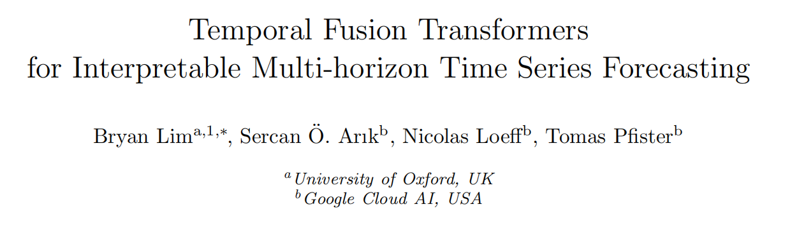

一、TFT模型概述——解决多步时间序列预测问题的利器
Temporal Fusion Transformer (TFT)这款模型专门用来解决多步时间序列预测的问题，举个例子，像我们要预测未来30天的销量、未来一周的气温等，不是只预测一个点，而是要预测未来多个时间点的结果。这个问题比单步预测要复杂得多。
传统的时间序列预测方法，比如ARIMA、LSTM等，往往只能处理某种特定类型的数据，或者只能预测单一步骤。而TFT模型则不同，它能处理各种各样的输入，比如：
- 静态特征（例如产品信息、商店位置这些不随时间变化的数据）
- 已知的未来输入（比如未来的节假日、天气预报等）
- 历史数据（比如过去几天的销售数据、过去几小时的气温等）

1. 能处理复杂的数据输入
TFT的第一个优势就是它能够同时处理这些不同类型的数据。你可以把它看作一个“全能选手”，它能把静态数据（像商店地址、产品类型）和动态数据（历史销量、天气等）都融合在一起，进行多步预测。传统的模型可能无法有效处理这些异构数据，而TFT则能把它们结合起来，进行更精确的预测。
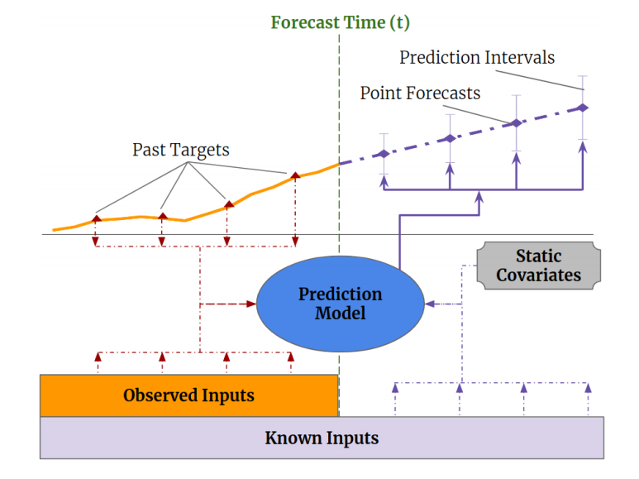

2. 创新的架构设计
TFT的设计中采用了多头自注意力机制。这个机制通过“注意力”来帮助模型关注哪些时间点对预测最重要。模型根据不同的时间点、不同的数据类型，自主决定关注哪里。这就像我们在看某个问题时，模型能“自动聚焦”在最有用的信息上。
TFT的结构还结合了门控机制（Gated Residual Networks，简称GRN），就像给每个数据输入加了个“过滤器”，只有重要的部分才能被处理，避免了无关信息的干扰。
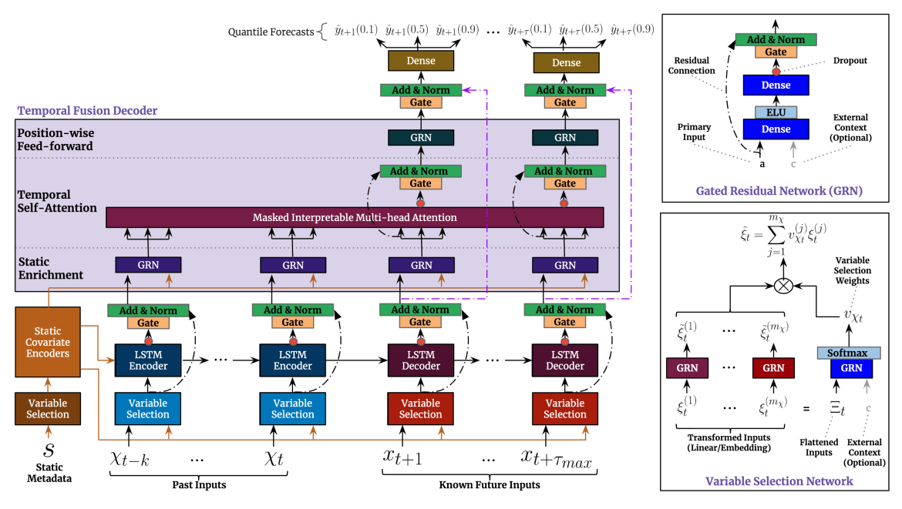

3. 量化回归：给预测一个范围
在TFT中，还有一个非常特别的地方就是它使用了量化回归。如果说传统模型给你一个“点预测”，TFT则不仅仅给出一个单一的预测值，而是给出一个预测范围，比如10%、50%、90%这三个不同的预测值。这样一来，大家就能知道，未来的值大概会在什么区间内，而不仅仅是一个点。
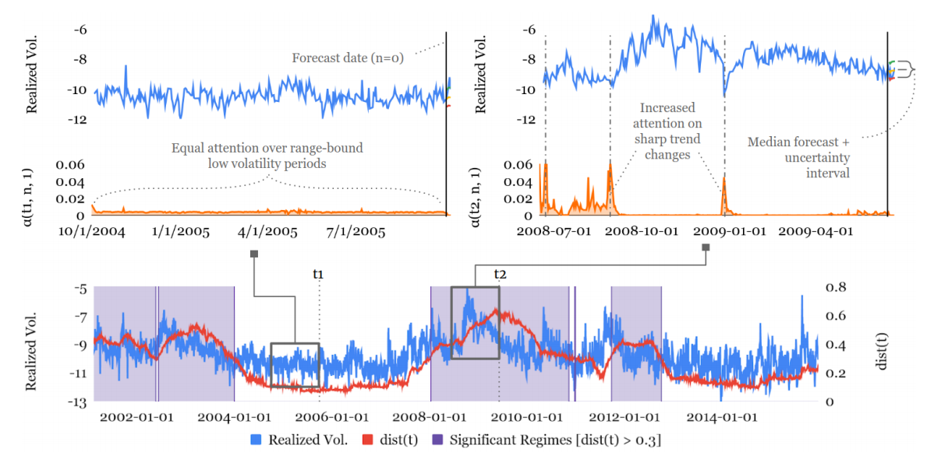

二、TFT模型结构——模型是怎么工作的？
TFT的架构设计其实是结合了很多强大的技术和模块，让它在多步时间序列预测中表现得非常出色。下面一步步拆解TFT的结构，看看它是怎么把不同类型的数据（静态数据、历史数据和已知未来数据）结合起来，最终进行准确的预测的。

1. 门控残差网络（GRN）
门控机制是TFT的核心之一。简单来说，门控残差网络（GRN）就像是给模型加了一个“过滤器”，帮助模型判断哪些数据需要深度处理，哪些可以跳过。它通过对输入数据的灵活控制，避免了冗余的计算，让模型变得更加高效。
在TFT里，每个层都有跳跃连接（skip connection），意思就是输入数据在某些情况下可以直接传递给输出，不经过复杂的计算。这种设计使得TFT能够在需要时使用更复杂的计算，而在其他情况下，直接处理简单数据也能得到不错的效果。
比如，GRN的工作流程是这样的：输入数据（比如历史的观测数据）通过一个门控线性单元（GLU），然后决定是否需要进一步的处理。如果数据不重要，GLU就像一个开关，把不需要的数据过滤掉，只处理有用的部分。

2. 变量选择网络（VSN）
接下来是变量选择网络（VSN）。TFT会根据每个时间步的输入特征，自动选择最重要的那些特征。这是因为时间序列数据中，很多变量可能并不总是对预测结果有帮助，有的甚至可能是噪声，浪费计算资源。
VSN通过一个网络来计算每个输入特征的“权重”，然后根据权重来决定哪些特征是最重要的，哪些可以忽略。这就像在一个大场景中，模型通过“注意力”把焦点集中在最有价值的信息上，从而提高了模型的预测能力。

3. 静态特征编码器：处理不随时间变化的特征
TFT的另一个亮点就是它可以同时处理静态特征。什么是静态特征呢？比如产品信息、商店位置、病人资料等，这些数据是不会随着时间变化的。
TFT通过一个静态特征编码器来处理这些静态数据，把它们转换成上下文向量，并把这些静态信息和时间序列数据融合在一起。通过这种方式，TFT能够在进行时间序列预测时，把这些静态背景信息也考虑进去，帮助模型理解数据背后的背景，提高预测的准确性。

4. 时序自注意力解码器：捕捉长期依赖
TFT的核心之一就是它的时序自注意力解码器。它通过一种特殊的多头自注意力机制，帮助模型更好地抓住时间序列中不同时间步之间的依赖关系。
自注意力机制通过“注意力权重”来决定哪些时间点对当前预测更重要，它可以在历史和未来的时间步之间找到长时间依赖关系。也就是说，模型不仅能记住最近的观测，还能从过去的很远的时间点中找到有用的信息。
而且，TFT的自注意力机制是可解释的，也就是说，我们可以通过观察注意力的分配，了解模型到底关注了哪些时间步，哪些信息对预测结果影响最大。

5. 量化回归：给预测一个范围
TFT在传统的单一预测值之外，还引入了量化回归（Quantile Regression）。这意味着，TFT不仅给出一个点估计，比如预测未来某个时间点的销量是多少，还会给出一个预测区间（例如10%、50%、90%）。这种方式特别适合处理不确定性大的预测任务，因为它能为每个预测时间步提供一个区间，帮助用户理解预测的可靠性。
量化回归的输出是多个分位数的预测结果（比如10th、50th、90%），而不是一个单一的数字。这样，TFT可以在预测未来时，不仅给出一个具体的值，还能给出一个区间，告诉你最可能的结果是什么，并且提供一个上下波动的范围。

三、TFT的可解释性——为什么TFT比其他模型更“透明”
在深度学习领域，很多模型常常被视为“黑箱”，这意味着我们无法清楚地知道模型是如何做出预测的。特别是对于时间序列预测任务，模型如何理解并结合过去、现在和未来的不同输入数据，以及它关注了哪些数据特征，这些问题的答案通常是模糊的。
而TFT（Temporal Fusion Transformer）在这方面做得非常好，它不仅能提供高准确度的预测，还能让我们清晰地看到模型是如何作出这些决策的。这种“透明性”是TFT的一个巨大优势，特别是在实际应用中，用户往往希望知道模型背后的决策逻辑。

1. 变量重要性分析——TFT是怎么选特征的？
TFT通过变量选择网络（VSN）来动态地决定在每个时间步最相关的输入特征。换句话说，模型会根据每一时刻的需求“挑选”出最重要的特征，而不重要的特征就会被“忽略”掉。
比如，在零售预测任务中，商品编号、商店位置和历史销售数据是非常重要的特征。而在气象预测中，可能温度、湿度和风速是关键特征。TFT的变量选择网络通过计算每个输入特征的重要性权重来实现这一过程。
通过分析变量选择权重，我们能够清晰地看到哪些特征对预测结果贡献最大，哪些可能是噪声。这个过程能够帮助我们理解模型做出预测时重点关注了哪些输入数据，而不是简单地将所有数据当作“黑箱”处理。
举个例子：在零售数据集中，TFT通过变量选择分析得出，商品编号和商店编号的权重最大，这两项特征对销量预测有决定性影响。而日期和时间等其他特征对销量的影响较小。
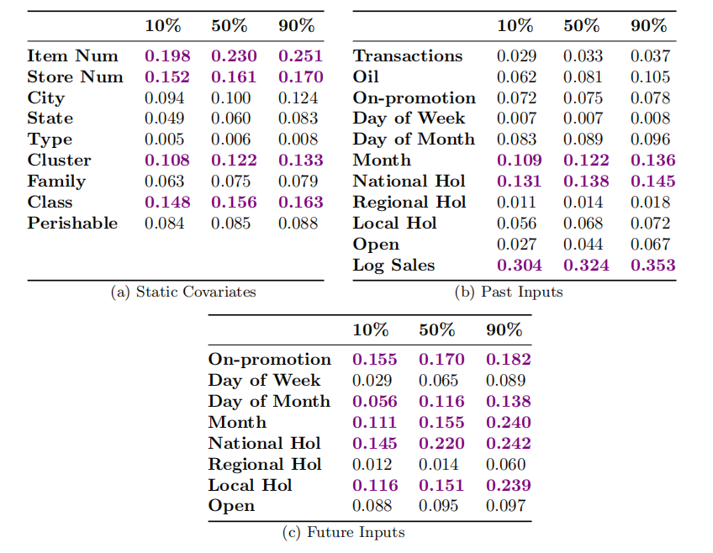

2. 持久的时间模式可视化——TFT能识别长期模式
在时间序列预测中，经常会遇到一些长期模式，比如季节性变化、周期性波动等。例如，在电力消费数据中，我们知道夏季用电量会比冬季高，而交通数据中，周末的车流量通常会比工作日少。传统的模型可能无法直接“理解”这些长期模式，而TFT则能通过自注意力机制自动捕捉到这些模式。
通过TFT的自注意力层，我们可以可视化模型在不同时间点的注意力权重，从而看到哪些时间步对预测结果起到了决定性作用。比如，TFT可能会发现电力数据中每年夏季的用电量有显著的波动，从而在预测未来的用电量时，模型会特别关注这些季节性模式。
这不仅帮助我们理解模型的预测过程，也让我们能够优化模型。如果模型过度关注某些不相关的时间点，开发者可以通过调整模型来增强其对长期模式的关注。
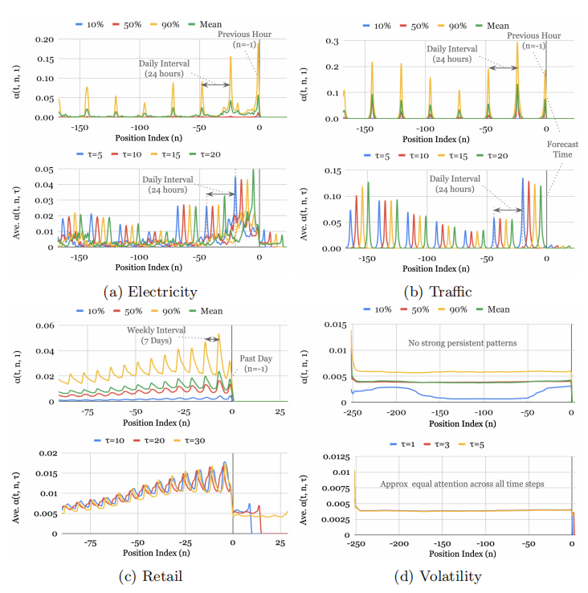

3. 显著事件识别——TFT能抓住时间序列中的“突发事件”
除了长期模式，TFT还擅长识别时间序列中的显著事件，比如突发的市场波动、重大政策变化或者自然灾害等。这些事件通常会对时间序列的走势产生巨大影响，而传统模型往往难以快速响应这些变化。
TFT通过自注意力机制，在每个时间点分配不同的注意力权重，从而能够聚焦在那些突发事件发生时最相关的时间步。例如，在金融市场的数据中，TFT能够检测到2008年金融危机时期的巨大波动，并调整预测策略。
举个例子：在金融数据集中，TFT通过分析注意力权重，能够识别出2008年金融危机期间市场的剧烈波动。这些突发事件往往不会在常规的训练数据中出现，但TFT能够自动从历史数据中学到这些事件的重要性。

四、TFT的性能评估——为什么TFT在多步预测中表现这么好？
TFT不仅仅是一个“高精度”的模型，它还在多个实际应用中证明了自己的高效性和可扩展性。不仅如此，TFT还在多步时间序列预测这一任务上大幅超过了现有的一些传统方法和其他深度学习模型。

1. 数据集：多种实际场景中的应用
首先，TFT的表现是在多个真实世界的数据集上进行的评估。这些数据集代表了时间序列预测任务中的各种复杂情况，包括简单的单变量数据、复杂的多变量数据以及包含静态特征和已知未来输入的数据集。
TFT的表现已经通过以下几个数据集进行了全面验证：
- 电力数据集（Electricity）：该数据集包含370个用户的电力使用数据，主要任务是根据过去一周的用电数据，预测未来24小时的用电量。
- 交通数据集（Traffic）：该数据集记录了440条旧金山湾区高速公路的交通占用率，任务是根据过去的交通数据预测未来的交通状况。
- 零售数据集（Retail）：这个数据集包含了大约13万不同商店和产品的销售数据，任务是预测未来30天的销量。这个数据集最具挑战性，因为它包含了静态元数据（比如商店和产品信息）和动态输入（如促销活动、节假日等）。
- 波动率数据集（Volatility）：用于预测S&P 500指数的波动率，目标是根据过去的市场数据预测未来一周的波动率。
这些数据集中的每一个都代表了不同的现实应用场景，比如电力预测、交通流量预测和零售销售预测等。
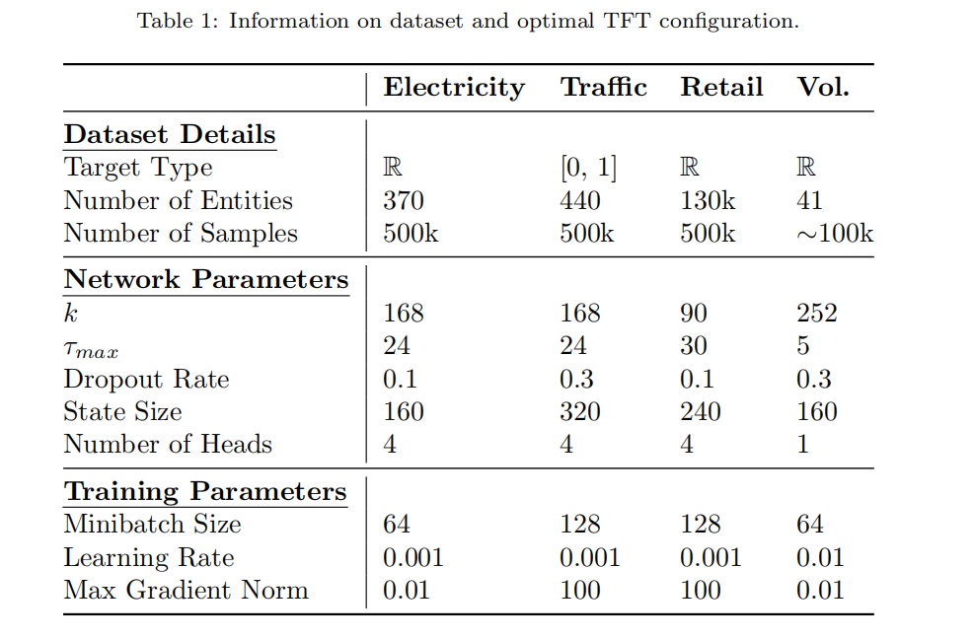

2. 与其他模型的对比——TFT为什么更好？
在多个数据集上，TFT的表现远超了传统的基准方法和其他深度学习模型。不仅将TFT与经典的时间序列预测方法（如ARIMA、ETS等）进行了对比，还与一些先进的深度学习方法（如DeepAR、ConvTrans、Seq2Seq等）做了比较。
具体来说，TFT的优势主要体现在以下几个方面：
- 准确性高：在电力、交通等数据集上，TFT的P50（中位数）和P90（90百分位）损失都显著低于其他模型，尤其是在处理复杂数据时，TFT的优势更为明显。
- 处理复杂数据的能力：比如在零售数据集中，TFT不仅能够处理历史数据，还能够有效地结合静态数据和已知未来输入（如促销活动和节假日）。这使得TFT在面对这种复杂数据集时，能够获得比传统方法更高的准确性。
- 量化回归的优势：TFT通过量化回归输出多个分位数（如10%、50%、90%），不仅提供点估计，还能给出预测区间。相比之下，传统的预测模型往往只给出单一的预测值，这在面对不确定性时显得较为局限。
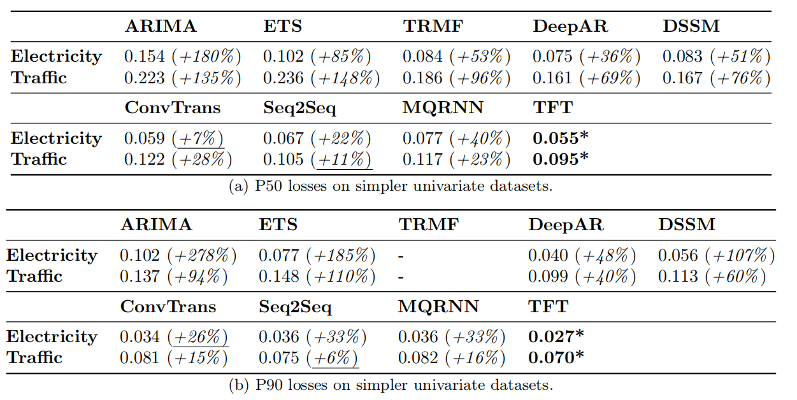

3. 量化回归的优势
一个特别值得关注的地方是TFT的量化回归功能。传统的回归模型通常会给出一个点预测（即一个具体的数字），但在面对不确定性高的时间序列数据时，这种预测方式往往不足够有效。TFT通过同时预测多个分位数（例如10%、50%、90%）来解决这个问题。
这样，TFT不仅仅给出一个“点预测”，还为用户提供了一个预测区间，帮助用户了解预测结果的可能范围，避免了单一预测值带来的不确定性风险。这对于商业决策、风险管理等应用尤为重要。
举个例子，假设你在做库存管理预测，传统模型可能只会告诉你未来某天的销量是100件，但TFT则可能告诉你，这个销量在10%分位数时为80件，在50%分位数时为100件，在90%分位数时为120件。这些信息对于决策者来说，就能提供更全面的参考。

4. 性能对比：TFT大幅提升精度
通过比较，我们发现TFT在P50和P90损失上比其他模型低了7%-9%，特别是在复杂数据集（如零售数据集）中，TFT的表现更为突出。这意味着，TFT不仅提高了预测精度，还能处理更多样的输入，提供更加可靠的预测。
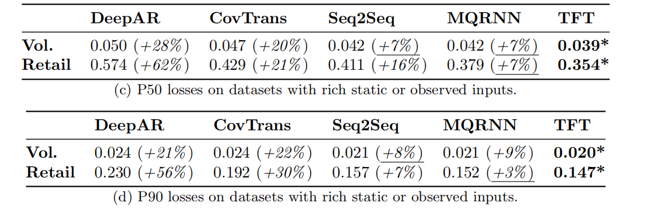

五、总结与展望
TFT（Temporal Fusion Transformer）是一款专门针对多步时间序列预测任务设计的创新模型，它通过结合门控残差网络、变量选择网络、静态特征编码器和多头自注意力机制等技术，成功解决了传统方法无法有效处理的复杂数据问题。
TFT不仅在预测精度上超越了其他模型，还通过量化回归提供了更有价值的预测区间，帮助用户理解预测的不确定性。同时，它还具有强大的可解释性，能够让我们清晰地看到模型做出预测时关注了哪些特征和时间点。
在多个真实数据集上的测试中，TFT都表现出色，尤其是在复杂数据集和多种输入类型的应用场景中，展现出了极高的预测能力和适应性。

